Основные понятия
Автоматизированные системы управления (АСУ) возникли как ответ на необходимость управления сложными системами – это энергетические системы, промышленные предприятия, системы связи, транспорта и системы ПВО. Отличительные особенности больших систем состоят в разнообразии составляющих их компонентов и функций этими компонентами выполняемых. Такая система отличаются целенаправленным поведением в целом.
Теоретической основой построения АСУ является наука кибернетика, возникшая в 1948 г. (Н. Винер). Она рассматривала все системы с точки зрения передачи и обработки информации (К. Шеннон). Первая кибернетическая система появилась в Англии в 1944 г. – система управления зенитным огнем. В это же время появились первые ЭВМ.
Автоматизированной называется система, в управлении которой принимает участие человек. Если человек не участвует, то система называется автоматической.

Обобщенная структура системы управления.

ОУ
ОУ – объект управления
-информация о состоянии объекта (канал обратной связи)
Каналы, по которым передаются сигналы, являются
УУ
носителями информации

-УУ – устройство управления (регулятор)
модель

Модель – это информация об объекте управления, которая позволяет достичь цели управления и реализовать устройство управления (регулятор). Важно определить цель управления. Например, для автомобиля цель управления – движение с заданной скоростью в заданном направлении. Обучение водителя состоит в установке связи между интенсивностью воздействия на органы управления автомобиля – руль и педаль газа – и целью управления. Информация обратной связи водителю поставляют приборы.

Формализация описания систем управления

Формализация описания системы управления необходима для построения математической модели системы управления и, в конечном счете, для реализации устройства управления. В наиболее общем виде модель системы управления может быть представлена в следующей форме.

ОУ
вход выход
состояние
вход -> состояние -> выход

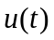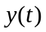

Функция состояния: 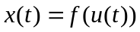
Функция выхода: 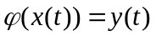
Передаточная функция (функция вход-выход): 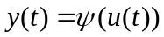. Изменение функции 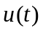 через изменение состояния передается на выход.
«Черный» ящик – это объект системы управления, для которого из физических соображений невозможно найти функции  и .
«Серый» ящик – это объект системы управления, для которого можно частично определить функции и . СУ производством и техническим процессом относится к серым ящикам и для них могут быть определены функции и .
Часто математические модели систем управления описываются дифференциальными уравнениями или системами дифференциальных уравнений.
Уравнение состояния в виде дифференциального уравнения может иметь следующий вид:
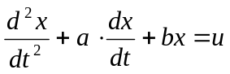
Состояние объекта связано с выходным сигналом и дифференциальным уравнением. Функция состояния будет являться решением данного дифференциального уравнения.
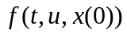. Функция выхода является алгебраической. Для такой системы значение выхода 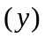 будет отставать от изменений переменной , т.е. такого рода система будет инерционной.

НАЧАЛО ГЛАВЫ

